ÉCOLE NATIONALE DES PONTS ET CHAUSSÉES, ÉCOLES NATIONALES SUPÉRIEURES DE L'AÉRONAUTIQUE ET DE L'ESPACE, DE TECHNIQUES AVANCÉES, DES TÉLÉCOMMUNICATIONS, DES MINES DE PARIS, DES MINES DE SAINT-ÉTIENNE, DES MINES DE NANCY, DES TÉLÉCOMMUNICATIONS DE BRETAGNE, ÉCOLE POLYTECHNIQUE (FILIỂRE TSI)
CONCOURS D'ADMISSION 2005
SECONDE ÉPREUVE DE PHYSIQUE
Filière PSI
(Durée de l'épreuve : $4$ heures)
Sujet mis à disposition des concours : Cycle international, ENSTIM, INT, TPE-EIVP
Les candidats sont priés de mentionner de façon apparente sur la première page de la copie :
PHYSIQUE II -PSI
L'énoncé de cette épreuve, particulière aux candidats de la filière PSI, comporte 8 pages.
- Si, au cours de l'épreuve, un candidat repère ce qui lui semble être une erreur d'énoncé, il le signale sur sa copie et poursuit sa composition en expliquant les raisons des initiatives qu'il est amené à prendre.
- Il ne faudra pas hésiter à formuler les commentaires (incluant des considérations numériques) qui vous sembleront pertinents, même lorsque l'énoncé ne le demande pas explicitement.
- Notations : vecteur $→V$ (on pourra écrire $\vec{V}$ ); vecteur unitaire de la coordonnée $c:\overset{ˆ}{c}$.
ÉCOULEMENTS DE FLUIDE DANS UNE ROCHE
L'objet de ce problème est de dégager des paramètres importants en pétrophysique. Un gisement est constitué d'un ou de plusieurs réservoirs superposés, ou proches latéralement ; le réservoir est une formation rocheuse du sous-sol, poreuse et perméable, renfermant une accumulation naturelle d'hydrocarbure et limitée par une barrière de roche imperméable. La caractéristique essentielle de ces réservoirs est que ce sont des milieux poreux : les fluides sont stockés se déplacent dans des pores de dimensions de l'ordre du $μm$, ce qui met en jeu de forces de viscosités et de capillarité. La pétrophysique est l'étude des caractéristiques physiques des roches. Pour qu'une roche puisse constituer un réservoir, il faut :
- qu'elle ait une certaine capacité de stockage, propriété caractérisée par la porosité,
- que les fluides puissent y circuler, propriété caractérisée par la perméabilité et
- qu'elle contienne une quantité suffisante d'hydrocarbure, avec une concentration suffisante, propriétés caractérisées par le volume imprégné ainsi que la saturation des pores.
I-Étude d'un écoulement
La pesanteur est négligée dans cette partie. On s'intéresse à l'écoulement incompressible d'un fluide de viscosité dynamique $η$ et de masse volumique $ρ$ dans un tuyau cylindrique d'axe $Oz$ et de rayon $a$. Cet écoulement, considéré comme unidirectionnel, est caractérisé, dans un repère de coordonnées cylindriques ( $r,θ,z$ ) d'axe $Oz$ par un champ de vitesse $v=v(r,z,t)\overset{ˆ}{z}$ satisfaisant l'équation de Navier-Stokes,
$$ρ\frac{∂v}{∂t}+ρ(vgrad)v=−gradP+ηΔv.$$
L'incompressibilité se traduit par $\frac{Dρ}{Dt}=0$, où $\frac{Dρ}{Dt}=\frac{∂ρ}{∂t}+(vgrad)ρ$.
On trouvera en fin d'énoncé un formulaire relatif aux coordonnées cylindriques et une formule d'analyse vectorielle qui pourra se révéler utile.
1-Rappeler la signification de chacun des quatre termes de l'équation [1]. Écrire l'équation (qui sera notée [2]) traduisant, dans le cas général, la conservation de la matière et simplifier cette équation pour tenir compte de l'incompressibilité de l'écoulement.
. 2 - Montrer qu'en régime stationnaire le champ des vitesses ne dépend que de $r$ et que sa dérivée convective est nulle. On se placera désormais en régime stationnaire.
口 3 - Montrer alors que la pression ne dépend que de la variable $z$, puis établir l'équation différentielle liant $v(r)$ à $r$ et $\frac{dP}{ dz}$. En déduire que $\frac{dP}{ dz}$ est nécessairement constant.
$◻4$ - Considérant que $v_{z}(0)$ a une valeur finie, déduire de ce qui précède la loi de Poiseuille, $v_{z}(r)=\frac{1}{4η}\left(\frac{ dP}{ dz}\right)\left(r^{2}−a^{2}\right)$. Tracer l'allure du graphe de $v_{z}(r)$ pour $\frac{dP}{ dz}<0$.
$◻5$ - Exprimer le débit volumique total de la conduite sous la forme : $Q_{P}=−K\left(\frac{ dP}{ dz}\right)$ en exprimant $K$ en fonction de $a$ et de $η$. Quel est le signe du gradient de pression responsable d'un écoulement dans le sens positif de l'axe $Oz$ ?
$◻6$ - Comment varie qualitativement le champ des pressions dans une conduite horizontale de section constante et de débit constant $Q_{P}$ ? Quelle est, sous cet aspect, la différence entre cet écoulement (dit écoulement de Poiseuille) et un écoulement de fluide parfait (écoulement
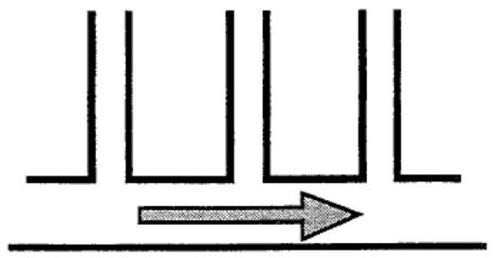
Fig. 1 : conduite et prises de pression
de Bernoulli) ? La Fig. 1 représente une conduite cylindrique horizontale parcourue par un liquide, avec un débit $Q_{P}$ et surmontée en divers endroits de tubes de prise de pression verticaux ouverts à l'air libre et suffisamment fins pour ne pas perturber l'écoulement. Représenter l'allure des hauteurs de liquide dans les tubes verticaux, d'une part dans le cas de l'écoulement de fluide parfait, d'autre part dans le cas de l'écoulement visqueux de Poiseuille.
- 7 - On constate que l'écoulement de Poiseuille est observé dans les tubes de petit diamètre ; à quel paramètre de l'écoulement faut-il comparer le diamètre de la canalisation ?
II-Porosité d'une roche-réservoir
Un échantillon de roche, de volume total $V_{T}$, est constitué d'un volume solide $V_{S}$ et d'un volume de pores $V_{P}$. On appelle porosité, et l'on note $ϕ$, le rapport $ϕ=\frac{V_{P}}{V_{T}}$. Un échantillon
est saturé en hydrocarbure si tous ses pores sont remplis de liquide. On distingue la porosité utile $ϕ_{u}$, qui permet la circulation des fluides, de la porosité totale, $ϕ_{T}$; cela est dû à l'obstruction de certains pores, qui ne permet pas l'écoulement des fluides. On oubliera cette distinction dans la suite du problème, sauf dans la question 10 .
$◻8$ - De façon générale, la porosité est une fonction décroissante de la profondeur. Comment justifier ce fait expérimental ?
Mesure de la porosité
Pour mesurer la porosité d'un échantillon, on peut procéder par mesures de poussées d'Archimède sur des corps immergés dans divers liquides.
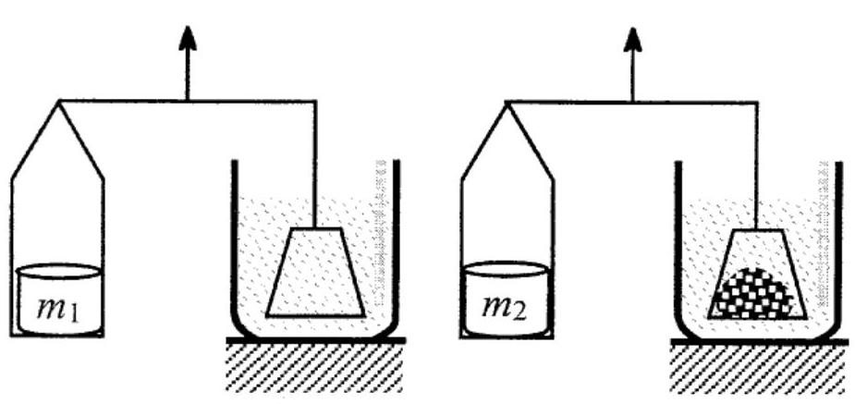
Mesure du volume total $V_{T}$
L'appareil représenté ci-contre mesure la poussée d'Archimède exercée par le mercure, de masse volumique $μ_{Hg}$, sur l'échantillon immergé. Les deux bras de la balance ont la même longueur. Cet échantillon est disposé sur une nacelle, qui subit elle-même la poussée d'Archimède. La mesure procède en deux temps. Dans un premier temps, on équilibre la balance avec la nacelle seule; dans un second temps, on équilibre la balance avec la nacelle chargée par l'échantillon. On suppose que le mercure ne pénètre pas dans les pores et l'on ne tient pas compte de la variation du niveau du mercure entre les deux manipulations.
$◻9$ - Expliciter la notion de poussée d'Archimède. Exprimer $V_{T}$ en fonction de $m_{1},m_{2}$, de la masse de l'échantillon, $m$ et de $μ_{Hg}$ (relation 9A).
Dans une autre série d'expériences, l'échantillon est, dans les deux temps, suspendu à un fil, ce dernier ne perturbant la mesure en aucune manière ; expliquer alors pourquoi, dans ce cas, $V_{T}$ ne s'exprime plus qu'en fonction de $m_{1},m_{2}$ et de $μ_{Hg}$ (relation 9B).
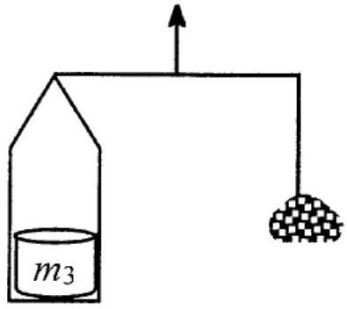

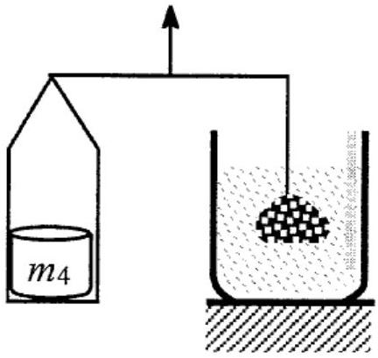
$◻10$ - Mesure de $V_{S}=V_{T}−V_{P}$ La balance est équilibrée, d'abord avec l'échantillon suspendu dans l'air, ensuite avec l'échantillon immergé dans un liquide solvant de masse volumique $μ_{\text{solv }}$, qui envahit tous ses pores. Exprimer $V_{S}$ en fonction de $m_{3},m_{4}$ et de $μ_{\text{Solv }}$ (relation 10). À partir de ces quatre mesures, déduire la porosité de l'échantillon, en considérant d'une part le couple de relations (9A et 10), d'autre part le couple (9B et 10). S'agit-il ici de $ϕ_{u}$ ou de $ϕ_{T}$ ?
III - Perméabilité d'une roche
Loi de Darcy, premières modélisations
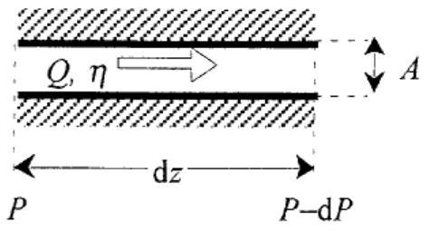
Fig. 2 : Notations pour la loi de Darcy
$◻11$ - Quelle est la dimension de $k$ ?
$◻12$ - En modélisant l'échantillon de roche comme un faisceau de $N(N≫1)$ cylindres creux, de rayon $a(a≪\sqrt{A})$, juxtaposés et d'axes parallèles à $Oz$, les interstices étant pleins, montrer que la loi de Darcy peut être déduite de l'écoulement de Poiseuille étudié dans la première partie ; quelle serait, dans cette modélisation, et en négligeant l'aire des interstices, la valeur de la constante $k$ ? Quelle est sa limite pour $N$ infini?
13 - Toujours dans le modèle de la roche à tubes cylindriques parallèles identiques, quelle est la relation liant $ϕ=\frac{V_{P}}{V_{T}}$ à $k$ ? Pour l'établir, on considèrera le triangle tracé ci-dessus et l'on négligera l'effet de bord, c'est-à-dire l'influence de l'enveloppe circulaire des tubes élémentaires.
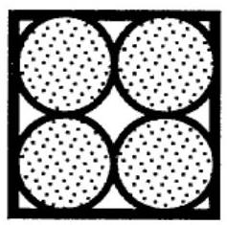
$◻14$ - En raison de l'effet de bord, le problème de la limite de $k$ et de $ϕ$ pour $N$ infini n'est pas simple. Pour s'en convaincre, on examine le cas (imaginaire !) d'un tube de section carrée de côté 1 , rempli de façon compacte par $N=M^{2}$ cylindres identiques de rayon $r_{N}=\frac{1}{2M}$ (enveloppe carrée). La figure ci-contre illustre le cas $M=2$. Montrer par un calcul direct que dans ce cas $ϕ$ est indépendant de $N$.
Les configurations $[A],[B],[C]$ et $[D]$ considérées ci-dessous sont représentées Fig. 3, p. 5.
$◻15$ - Calculer $Q$ en fonction de $A,η,k,P_{1},P_{2}$ et $ℓ$ pour un écoulement simple dans un cylindre de longueur $ℓ$ et de section $A$ (Fig. 3 [A]).
16 - Définir la perméabilité équivalente $k_{m}$ d'une association de deux terrains de perméabilité différentes, dans les deux cas suivants :
- association en parallèle (Fig. 3 [B]) : deux couches planes géologiques, de même largeur
La perméabilité intrinsèque d'une roche est l'aptitude de cette roche à laisser circuler à travers ses pores un fluide dont elle est saturée. Cette grandeur peut être chiffrée grâce à la loi expérimentale de Darcy : soit un élément cylindrique d'échantillon de longueur $dz$ et de section d'aire $A$, saturé d'un fluide de viscosité dynamisection d'aire $A$, saturé d'un fluide de viscosité dynamiue $η$, qui le traverse horizontalement avec un débit volumique $Q$; en régime permanent, la pression amont est $P$, la pression aval $P−dP$ (attention, $dP>0$ ). Les parois latérales sont étanches et il n'y a pas de réaction du fluide sur la roche (cas général); dans ces conditions,
$Q=A\frac{k}{η}\frac{ dP}{ dz}$, où $k$, coefficient de perméabilité est, en première approximation, indépendant du fluide considéré (C'est la loi de Darcy).
$◻11$ - Quelle est la dimension de $k$ ?
$◻12$ - En modélisant l'échantillon de roche comme un faisceau de $N(N≫1)$ cylindres creux, de rayon $a(a≪\sqrt{A})$, juxtaposés et d'axes parallèles à $Oz$, les interstices étant
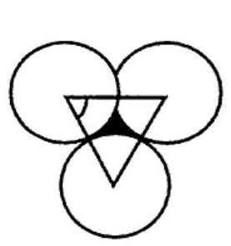
pleins, montrer que la loi de Darcy peut être déduite de l'écoulement de Poiseuille étudié dans la première partie ; quelle serait, dans cette modéli-
sation, et en négligeant l'aire des interstices, la valeur de la constante $k$ ? Quelle est sa limite pour $N$ infini?
$◻13$ - Toujours dans le modèle de la roche à tubes cylindriques parallèles identiques, quelle est la relation liant $ϕ=\frac{V_{P}}{V_{T}}$ à $k$ ? Pour l'établir, on consi14 - En raison de l'effet de bord, le problème de la limite de $k$ et de $ϕ$ pour $N$ infini n'est pas simple. Pour s'en convaincre, on examine le cas (imaginaire !) d'un tube de section carrée de côté 1 , rempli de façon compacte par $N=M^{2}$ cylindres identiques de rayon $r_{N}=\frac{1}{2M}$ (enveloppe carrée). La illustre le cas $M=2$. Montrer par
$N$.
diverses géométries d'écoulements
\section*{Loi de Darcy et diverses géométries d'écoulements}
- Écoulements unidirectionnels
Loi de Darcy et diverses geomets unidirectionnels - Écoulements
LA
15 - Calculer $Q$ en fonction de $A,η,k,P_{1},P_{2}$ et $ℓ$ pour un écoulement simple dans un cylindre de longueur $ℓ$ et de section $A$ (Fig. 3 [A]).
$e$, de même longueur $ℓ$, d'épaisseurs respectives $h_{1}$ et $h_{2}$ et de perméabilités respectives $k_{1}$ et $k_{2}$, superposées parallèlement à la direction d'écoulement.
- association en série (Fig. 3 [C]) : deux couches planes géologiques, de même section $A$, de longueurs respectives $ℓ_{1}$ et $ℓ_{2}$ et de perméabilités respectives $k_{1}$ et $k_{2}$, juxtaposées parallèlement à la direction d'écoulement.
- Écoulement radial
-17 - On considère le régime permanent d'écoulement dans la portion d'échantillon de symétrie cylindrique représentée Fig. 3 [D]. La hauteur de l'élément est $h$, la pression en un point du cylindre intérieur est $P\left(R_{i}\right)=P_{i}$ la pression à l'extérieur est $P\left(R_{e}\right)=P_{e}$, avec $P_{e}>P_{i}$. Montrer que la vitesse d'écoulement en un point à la distance $r$ de l'axe est proportionnelle à $1/r$; que peut-on en déduire sur le débit $Q(r)$ ? Admettant que la loi de Darcy s'écrive ici $Q=A\frac{k}{η}\frac{ dP}{ dr}=2πrh\frac{k}{η}\frac{ dP}{ dr}$, appliquer cette loi entre deux cylindres de rayons $r$ et $r+dr$ et par intégration calculer $P_{e}−P_{i}$ en fonction de $h,k,η,R_{i},R_{e}$ et $Q$.
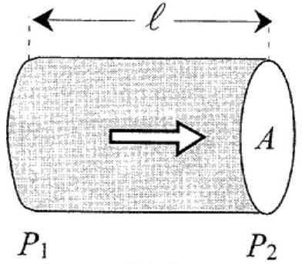
[A]
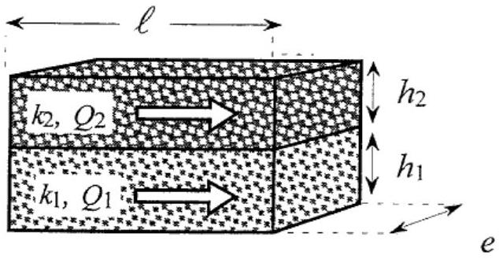
[B]
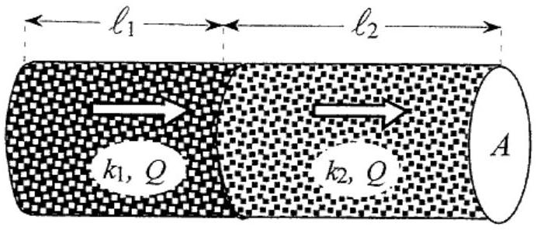
[C]
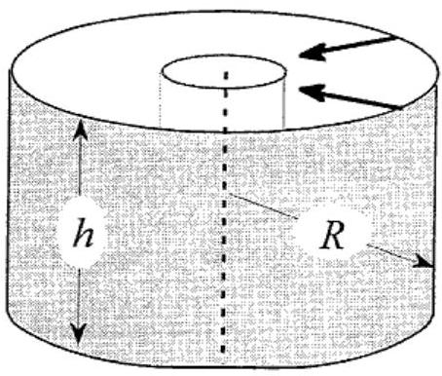
[D]
Fig. 3 : diverses géométries d'écoulements : simple en $[A]$, parallèle en $[B]$, série en $[C]$ et cylindrique en [D]. Les flèches indiquent le sens des divers écoulements.
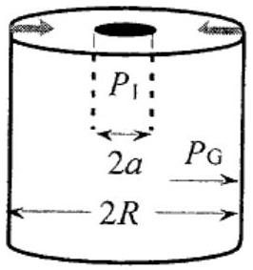
Puits de forage
18 - Application : la pression dans un puits de forage cylindrique de rayon $a$ creusé dans la roche poreuse et situé loin des limites de la couche géologique est notée $P_{1}$; on constate qu'à partir d'un certain rayon $R$, (rayon de drainage) la pression ne varie plus et vaut $P_{G}$ (pression de gisement $^{1}$ ); exprimer le débit du puits en fonction de $P_{G},P_{1},R,a,h,η$ et $k$.
Modélisation fractale autosimilaire
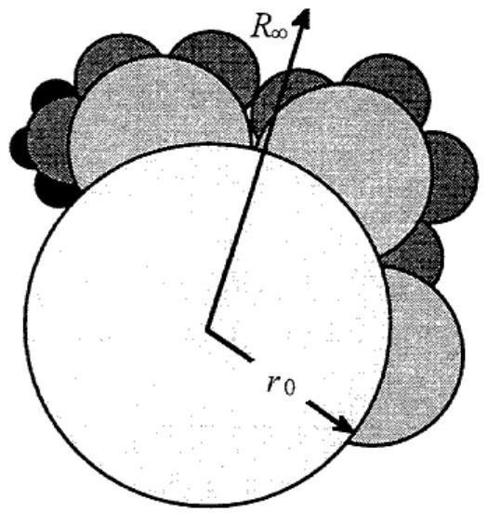
Une figure auto-similaire. L'enveloppe est un cercle de rayon $R_{∞}$.
Pour décrire le milieu poreux de manière plus réaliste qu'avec le modèle des cylindres parallèles identiques, l'Institut Français du Pétrole a développé un modèle où le milieu est toujours représenté par un assemblage de tubes cylindriques parallèles à la direction d'écoulement, mais où les rayons des tubes sont décrits de manière itérative : le périmètre du disque initial, de rayon $r_{0}$, est divisé en $2v$ parties égales ( $v$ est la lettre grecque « nu »). Chacune de ces parties est prolongée par un demi disque s'appuyant sur le contour du grand cercle. L'entier $v$ étant assez grand, on néglige la courbure du cercle de départ. On divise ensuite le contour de chaque demi-disque ainsi créé en $v$ parties égales, sur lesquelles on ajoute des demi-disques et ainsi de suite. À la p-ième étape on compte $N_{p}=2×v^{p}$ nouveaux demi-disques, de rayon $r_{p}={\left(\frac{π}{2v}\right)}^{p}r_{0}=ε^{p}r_{0}$ (ce qui définit $ε$ ) et recouvrant une aire $A_{p}=N_{p}×\frac{π}{2}r_{p}^{2}={\left(\frac{π^{2}}{4v}\right)}^{p}A_{0}$ (on néglige les recouvrements partiels possibles). L'enveloppe du processus est le cercle de rayon $R_{∞}=\sum_{p=0}^{∞}{ }r_{p}$, son aire apparente est $A=πR_{∞}^{2}$ et son aire réelle $A_{r}=\sum_{p=0}^{∞}{ }A_{p}$.
19 - Calculer la porosité $ϕ_{M}$ du modèle fractal en fonction de $v$, faire l'application numérique pour $v=5$.
-20-La dimension fractale capacitive, $D_{c}(v)$, précise quantitativement la manière dont le nombre de motifs, $M_{p}$, augmente quand la taille relative de ces motifs, $ε_{p}={\left(\frac{π}{2v}\right)}^{p}$, dimi-
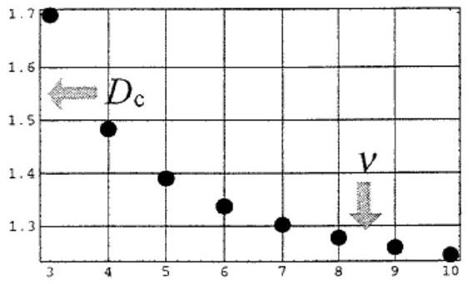
nue. La relation $D_{c}=−\lim_{p→∞} \frac{ln⁡\left(M_{p}\right)}{ln⁡(ε)}$ définit la dimension du processus par le nombre réel positif, non nécessairement entier, $D_{c}(v)$. Calculer $D_{c}(v)$ en remarquant que $\lim_{p→∞} \frac{ln⁡\left(M_{p}\right)}{ln⁡(ε)}=\lim_{p→∞} \frac{ln⁡\left(N_{p}\right)}{ln⁡(ε)}$. La figure ci-contre illustre graphiquement le résultat pour $3≤v≤10$. Supposant que, dans un échantillon de section $A_{r}$ chacun des tubes élémentaires définit un écoulement de Poiseuille, retrouver, dans le cadre de ce modèle, l'expression de la perméabilité $k$ de la loi de Darcy en fonction de $ϕ,v(v>2)$ et $r_{0}$. Sachant que l'on peut déduire de certaines mesures $D_{c}≈1,4$, faire l'application numérique et comparer le résultat à celui de la question 12 .
IV Essai de puits
On considère la circulation d'un fluide unique dans la couche rocheuse poreuse (hydrocarbure seul, sans eau et sans gaz dissous). Le gisement est homogène et isotrope, de perméabilité $k$ et de porosité $ϕ$. La température du gisement est uniforme, la roche est incompressible et l'hydrocarbure possède un coefficient de compressibilité isotherme $χ_{T}$ constant. La vitesse de filtration, $V_{fl}$, est le rapport du débit $Q$ traversant une section à l'aire $A$ de cette section.
$◻21$ - Montrer que la loi de Darcy est compatible, pour un écoulement stationnaire horizontal, avec la relation $V_{\text{fil }}=−\frac{k}{η}gradP$. Quelle différence y a-t-il entre la vitesse de filtration $V_{\text{fil }}$ et la vitesse $v$ d'un point du fluide, telle qu'elle est introduite dans les premières questions?
22 - Exprimant le bilan de matière dans une portion de cylindre de section $A$ et de longueur $dz$, écrire la loi de conservation de la masse du fluide sous la forme
$$ϕ\frac{∂ρ}{∂t}=−div\left(ρV_{fil}\right).$$
$◻23$ - Justifier qu'en première approximation l'on puisse accepter pour équation d'état du fluide la relation $ρ=ρ_{0}\left[1+χ_{T}\left(P−P_{0}\right)\right];δP$ étant la variation typique de pression envisagée dans la suite, quelle inégalité relative au produit $χ_{T}δP$ cela implique-t-il?
24- Au prix de quelle inégalité supplémentaire l'équation aux dérivées partielles $ΔP=\frac{1}{K}\frac{∂P}{∂t}$ se déduit-elle de ce qui précède ? il n'est pas demandé de justifier cette inégalité ; exprimer $K$ en fonction de $k,ϕ,η$ et $χ_{T}$. Comment peut-on, par analogie, nommer $K$ ?
$◻25$ - Calculer $K$ pour $k=4,0×{10}^{−13}{ m}^{2},ϕ=0,20,χ_{T}=2,0×{10}^{−9}{ Pa}^{−1}$ et $η=0,10 Pa.s$.
26 - La loi de Darcy, établie pour un régime permanent, est à la base de l'équation de la question 24, qui décrit un régime transitoire de pression. Dans quelle mesure cette dernière équation est-elle admissible?
FIN DU PROBLÈME
Formulaire page suivante.
Coordonnées cylindriques d'axe $Oz$; les vecteurs unitaires sont $\overset{ˆ}{r},\overset{ˆ}{θ}$ et $\overset{ˆ}{z}$
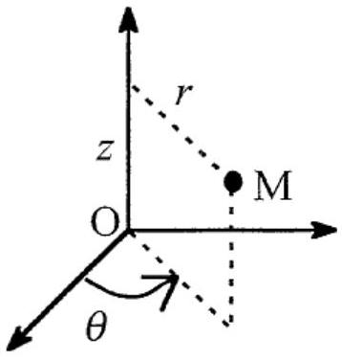
$$\begin{matrix}div(A) & =\frac{1}{r}\frac{∂\left(rA_{r}\right)}{∂r}+\frac{1}{r}\frac{∂A_{θ}}{∂θ}+\frac{∂A_{z}}{∂z} \\ Δ[f(r)] & =\frac{1}{r}\frac{ d}{ dr}\left(r\frac{ df}{ dr}\right) \\ grad[f(r,θ,z)] & =\frac{∂f}{∂r}{\overset{ˆ}{u}}_{r}+\frac{1}{r}\frac{∂f}{∂θ}{\overset{ˆ}{u}}_{θ}+\frac{∂f}{∂z}{\overset{ˆ}{u}}_{z}\end{matrix}$$
Une formule utile : $f$ étant une fonction et $A$ un vecteur,
$$div(fA)=fdiv(A)+Agrad(f).$$
FIN DE L'ÉPREUVE
1905-2005 Relation d'Einstein pour un mouvement lent
La viscosité $η$ d'une solution peut intuitivement être représentée par un développement en série de la concentration c du soluté : $η(c)=η_{0}\left(1+k_{1}c+k_{2}c^{2}+…\right)$, ce qui entraîne $η_{s}=\frac{η}{η_{0}}−1=k_{1}c+k_{2}c^{2}+…$. Einstein a établi pour des particules sphériques la relation $η_{s}=2,5ϕ$, où $ϕ$ est la fraction volumique du soluté dans la solution.
Si $V_{h}$ est le volume hydraté d'une particule de masse molaire $M$ et $N_{A}$ le nombre d'Avogadro, alors $ϕ=V_{h}\frac{N_{A}}{M}c$.

- $^{1}$ Cette «saturation» exprime la limite de validité de la loi donnant $P_{e}−P_{i}$ en fonction des rayons.

